Kochane Dzieciaki Drodzy Rodzice 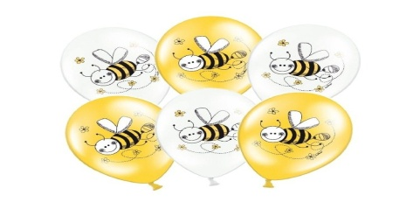
Witam serdecznie w kolejnym tygodniu nauki zdalnej.

Temat tygodnia : Majowe święto.

Zabawa kreatywna Biało-czerwone obrazki.
Białe zakrętki i czerwone zakrętki.
Rodzic rozkłada przed dziećmi tylko białe zakrętki i czerwone zakrętki. Dzieci mają za zadanie ułożyć przed sobą na dywanie własny obrazek z zakrętek, wykorzystując do tego tylko białe zakrętki i czerwone zakrętki. Opowiadają o tym, co ułożyły. Poniżej podaje przykłady wybranych form.
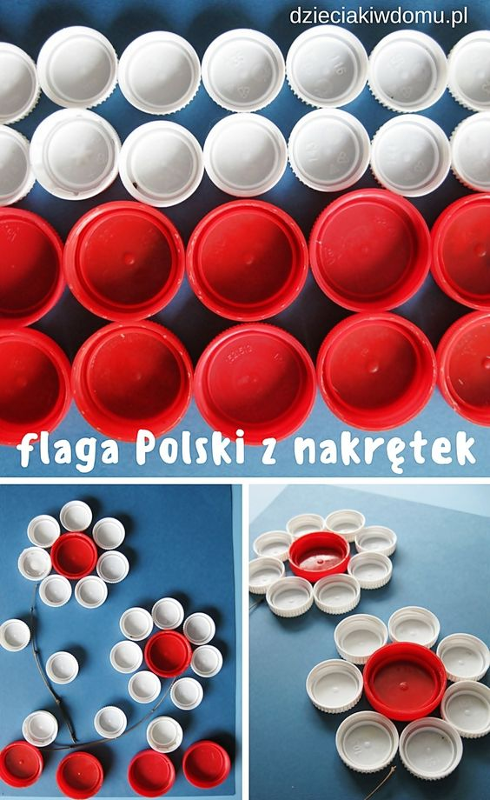
Powstała nasza flaga biało-czerwona oraz dowolna praca w tym przypadku: biało – czerwone kwiaty.

Zabawa orientacyjno-porządkowa Przyjmij postawę.

Nagranie muzyki o zróżnicowanym rytmie, nagranie Mazurka Dąbrowskiego:
https://youtu.be/ioUutRw9WeQ

Rodzic zapoznaje dziecko z nagraniem Mazurka Dąbrowskiego, zwracając uwagę, że to hymn naszego kraju, pokazuje postawę, jaką należy przyjąć podczas słuchania i śpiewania hymnu Polski. Następnie dziecko w dowolny sposób poruszają się w rytm nagrania muzyki o zróżnicowanym rytmie, a gdy usłyszą hymn Polski, ustawiają się w szeregu i przyjmują postawę na baczność..

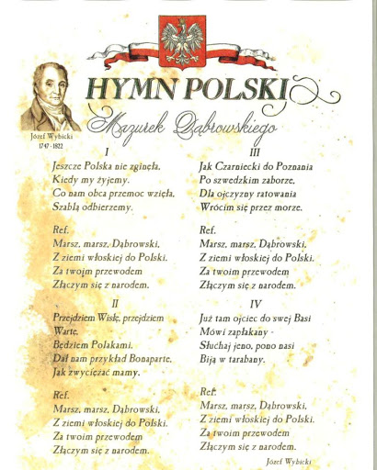

Inna nazwa Mazurka Dąbrowskiego to Pieśń Legionów Polskich we Włoszech. Oficjalnie Mazurek Dąbrowskiego stał się hymnem polskim w 1926 roku. Dziś wykonuje się go podczas ważnych wydarzeń i uroczystości, zawsze na stojąco w postawie na „baczność.”

Rozwiązujemy zagadkę B. Szelągowskiej Flaga.

Wisi wysoko.
Biało-czerwona.
Często z wiatrem musi się zmagać.
To symbol Polski, to nasza… (flaga).

Teraz otwórzcie książki „Olek i Ada wśród przyjaciół” str. 66-67.

Z okazji Dnia Flagi Rzeczypospolitej Polskiej grupa średniaków przygotowała inscenizację legendy ,,O Lechu, Czechu i Rusie”. Kuba grał Czecha, Bartek – Rusa, a Olek – Lecha.
Prawdę mówiąc, była to jego pierwsza tak poważna rola, więc bardzo się przejmował i wciąż powtarzał: – Chodźmy ku północy, serce mi mówi, że tam znajdziemy nasz nowy dom. Jego wierny lud – czyli Oskar z Karolem i Kubą oraz Basia, Malwinka, Wiktoria i Ania – ufnie podążał za nim. Nagle wszyscy zatrzymali się, bo oto ich oczom ukazał się wspaniały widok. Wyświetlał się on na ścianie, a przedstawiał leśną polanę o zachodzie słońca. Na środku tej polany rósł potężny dąb, a w jego konarach widać było gniazdo orła. Piękny biały ptak siedział w nim z rozłożonymi skrzydłami, zupełnie jakby chciał ochronić swe pisklęta przed niebezpieczeństwem.
– Oto nasz znak! – wołał Olek. – I nasze barwy!
W tym momencie na ścianie pojawił się kolejny obraz przedstawiający polską biało-czerwoną flagę i godło narodowe – białego orła w złotej koronie na czerwonym tle.
Przedstawienie obejrzały wszystkie dzieci z przedszkola. Ada też.
Po obiedzie grupa Olka robiła chorągiewki. Zadanie polegało na przyklejeniu biało-czerwonej karteczki do cienkiego patyczka. Z początku szło to opornie, ale już przy trzeciej chorągiewce wszyscy nabierali wprawy.
– Kto chce, może sobie zabrać do domu kilka chorągiewek i patyczków – zachęcała pani. – Będzie można 2 maja udekorować nimi okno albo balkon… Niech wszyscy widzą, że cieszymy się z tego, że jesteśmy Polakami.
Olkowi nie trzeba było dwa razy tego powtarzać. Nie namyślając się zbyt długo, wpakował cały plik chorągiewek i garść patyczków do swojej tekturowej teczki i zabrał do domu.
Do wieczora bawił się świetnie z Adą, grał z tatą w piłkę, pomagał mamie robić kisiel. Dopiero następnego dnia przypomniał sobie o chorągiewkach.
– Jutro święto flagi! – zawołał przerażony. – A ja zapomniałem o moich chorągiewkach. Pani powiedziała, że trzeba udekorować nimi dom. Sam przecież wybrałem te kolory…
Ada poważnie kiwnęła główką.
– Był księciem Lechem – poświadczyła zgodnie z prawdą.
– I co teraz? – zapytał tato.
– Będę je sklejał – oświadczył mężnie książę Lech.
Niestety, szybko okazało się, że kleją mu się palce. Mama z tatą popatrzyli na niego i… zabrali się do roboty. Tym razem chorągiewki powstawały w ekspresowym tempie. Zanim zapadł zmrok, okna i balkon były udekorowane, a szczęśliwy książę Lech chrapał w najlepsze. Może śnił mu się kołujący wysoko na niebie orzeł z biało-czerwoną chorągiewką w dziobie? Kto to wie?

Odpowiedzcie na kilka pytań:
- Jak Olek świętował Dzień Flagi Rzeczypospolitej Polskiej?
- Jakie kolory ma flaga Polski?
- Jaki ptak jest symbolem narodowym Polski?
- Co sklejał Olek w domu z rodzicami?
- Co udekorowali rodzice chorągiewkami?
- Po co ludzie dekorują flagami swoje domy?
- Jak się nazywa kraj, w którym mieszkamy?

Pooglądajcie film na youtubie „Polak Mały” IPN.

https://youtu.be/xQk8p7XY23A

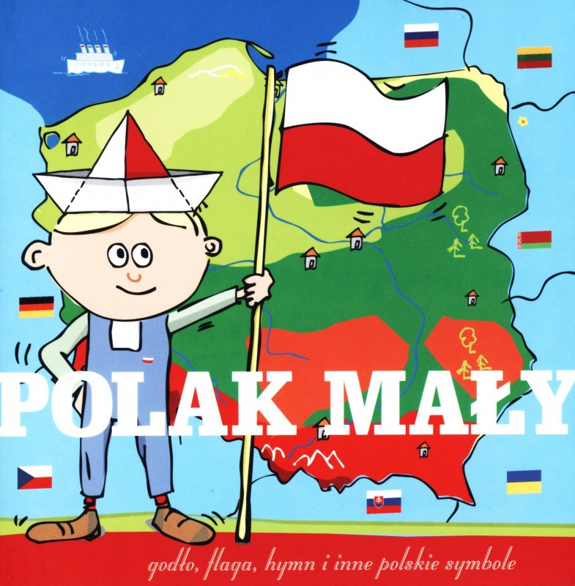

Gimnastyka buzi i języka

Rodzic demonstruje prawidłowe wykonanie ćwiczeń, powtarzając je kilkakrotnie.
- Kolory flagi – rodzic podaje kolory flagi. Gdy mówi biały – dzieci unoszą język do góry, w stronę nosa, gdy mówi czerwony – język opuszczają na dolną wargę.
- Chorągiewki – tak jak chorągiewki poruszają się na wietrze, tak dzieci poruszają językiem po górnej wardze, od jednego kącika ust do drugiego.
- Lech, Czech, Rus jadą na koniach – dzieci naśladują osobno stukot kopyt koni każdego z bohaterów legendy. Przyklejają szeroko ułożony język do podniebienia i odbijają go, jednocześnie ściągając wargi w dziobek i rozciągając szeroko.
- Orzeł – dzieci wysuwają język do przodu, unosząc jego czubek do góry, i poruszają nim na boki, tak jak orzeł swymi skrzydłami.
- Wędrówka po Polsce – przy szeroko otwartej jamie ustnej dzieci wysuwają język do przodu i poruszają nim do góry, w dół, w prawą stronę, w lewą stronę.

Poćwiczymy małą motorykę: OTWIERAMY KARTY PRACY, CZ. 2 NR 15.

Dzieci rysują flagę po śladzie, kolorują według wzoru i podają nazwy kolorów.

2 maja obchodzimy Dzień Flagi Rzeczypospolitej Polskiej

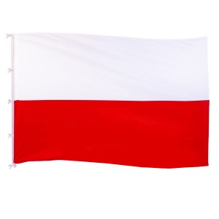
Wykonamy swoją flagę :WYPRAWKA PLASTYCZNA NR 27, KREDKI.
Dzieci kończą rysować flagę po śledzie, a następnie kolorują flagę czerwoną kredką w odpowiednim miejscu.

Porozmawiamy o SYMBOLACH NARODOWYCH.
Najpierw obejrzyjcie film na youtube o symbolach narodowych:

https://youtu.be/FJ83BRqFPBA

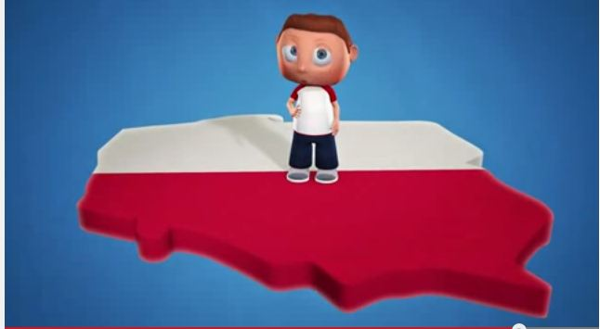

Oglądanie flagi i godła Polski
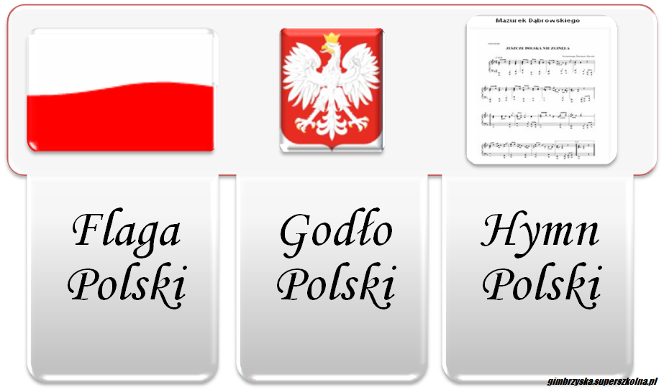

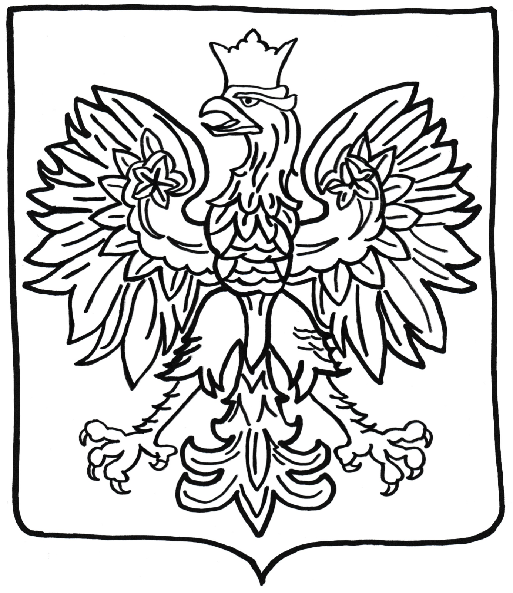

Pokoloruj wizerunek ORŁA POLSKIEGO, pamiętaj, że nasze godło to Orzeł Biały na czerwonym tle w złotej koronie.

Na koniec zatańcz do piosenki „Jesteśmy Polką i Polakiem” : https://youtu.be/plug6OIrxRM

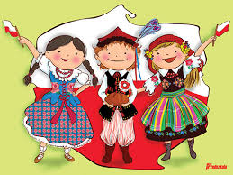

Serdecznie pozdrawiam moje Pszczółki,
Pani Basia

